Martes
27
de Octubre
Educación Preescolar

Pensamiento Matemático
¿Dónde están?

Aprendizaje esperado: Ubica objetos y lugares cuya ubicación desconoce, a través de la interpretación de relaciones espaciales y puntos de referencia.

Énfasis: Ubicación de objetos.

¿Qué vamos a aprender?

Realizarás juegos matemáticos para ubicar objetos.

Pide a un adulto que te acompañe, él o ella podrán ayudarte a desarrollar las actividades y a escribir las ideas que te surjan.

¿Qué hacemos?

El primer juego que jugarás se llama “La reina dice”, para jugar este divertido juego necesitarás un aro, si no lo tienes no te preocupes pide a mamá o papá que te den una cuerda y ponla en el piso en forma de un círculo, también puedes hacerlo dibujando un circulo en el suelo.

Pide al adulto que te acompaña que te lea las siguientes indicaciones, recuerda que deberás desplazarte al lugar que se te indique. ¡Lista!, ¡listo! La reina dice “colócate dentro del aro”, la reina dice “colócate fuera del aro”, la reina dice “coloca el aro debajo de la mesa”, la reina dice “coloca el aro arriba de tu cabeza”, la reina dice “colócate del lado izquierdo del aro”, la reina dice “colócate del lado derecho del aro”, la reina dice “coloca una pierna dentro del aro”, ¡muy buen trabajo has terminado! ¿Cuáles ubicaciones ya conocías? Y ¿cuáles fueron nuevas para ti?

El siguiente juego se llama “Mi lugarcito” cantando una canción te vas a mover por el espacio, cuando termine la canción te quedarás quieto sin moverte y el adulto que te acompañe te preguntará ¿En dónde estás? Y tú tendrás que describir donde estas. La canción dice así: “Busco, busco un lugarcito, un lugarcito para mí, sin molestar a nadie voy a quedarme aquí.”

Ahora canta la siguiente canción y sigue los desplazamientos que te indica. “El baile del conejo se baila así, adelante, atrás 1, 2, 3“, el baile del conejo se baila así, el baile del conejo se baila así, adelante, atrás 1, 2, 3, el baile del conejo se baila así, el baile del conejo se baila así, adelante, atrás 1, 2, 3. ¡Qué divertida canción! con ella practicaste donde es adelante y atrás.

El siguiente juego que jugarás se llama “Vamos a encontrar la pelota” cuando mamá o papá te lo indiquen vas a cerrar los ojos, y ella o él tendrán que esconder la pelota cuando te digan abre los ojos, tendrán que decirte las siguientes expresiones para ayudarte a encontrar la pelota: “cerca de”, “lejos de”, “delante de”, “atrás de”, “adentro de”, “fuera de” y “entre”.

La siguiente canción se llama “La rana” cántala y realiza los movimientos de desplazamiento. Adentro del agua vivía una rana que sube, sube, sube, sube, afuera del agua vivía una rana que baja, baja, baja, baja, sube, baja, sube, baja, sube, baja y se cae, adentro del agua vivía una rana que sube, sube, sube, sube, afuera del agua vivía una rana que baja, baja, baja, baja ¡pum!

Para jugar el siguiente juego que se llama “La búsqueda del tesoro” tendrás que imaginar que eres un pirata y seguir las siguientes pistas que mamá o papá te darán para que encuentres el tesoro, estas ¡lista!, estas ¡listo!, comencemos.

- Busca la pista que está “cerca” de la silla.
- Busca la siguiente pista que está “detrás” del sillón.
- La siguiente pista está “abajo” del mantel.
- La siguiente pista está “lejos” de la mesa pequeña y “entre” las dos plantas.
- Busca el cofre del tesoro “dentro” de la caja que está “enfrente” de la mesa.

Consulta tu libro de texto y contesta las preguntas:

- https://libros.conaliteg.gob.mx/20/K3LAM.htm#page/8

¿Cuál es el objeto que está enfrente de la casa y detrás del niño?, ¿dónde está el gato?, ¿Qué objeto está enfrente de la canasta de básquetbol y entre los arbustos?, ¿Dónde está mamá?, ¿Quién está afuera del espejo de agua y cerca de los columpios?,

El Reto de Hoy:

Si tienes tu libro Mi álbum de preescolar primer grado pág. 18 ¿Que hacen?, Mi álbum de preescolar segundo grado pág. 9 “Encuéntralo” y en Mi álbum de preescolar tercer grado pág. 14 “gana el que lo encuentra”, pide a mamá o papá que te lo den y juega con ellos a encontrar objetos y decir donde se ubican, no olvides utilizar las relaciones espaciales que aprendiste el día de hoy, dentro, fuera, cerca, lejos, adelante, atrás, entre, arriba y abajo, seguramente se divertirán.

- https://libros.conaliteg.gob.mx/20/K1MAA.htm#page/16

- https://libros.conaliteg.gob.mx/20/K2MAA.htm#page/9

- https://libros.conaliteg.gob.mx/20/K3MAA.htm#page/14

¡Buen trabajo!

Gracias por tu esfuerzo

Para saber más:

Lecturas
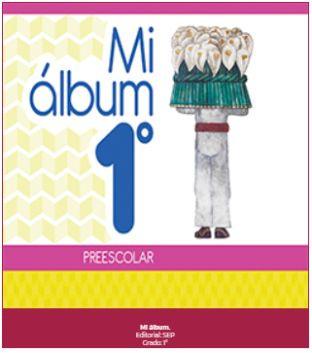
https://libros.conaliteg.gob.mx/20/K1MAA.htm

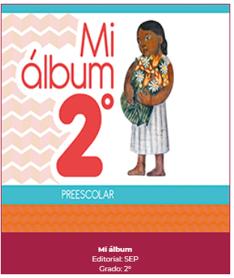
https://libros.conaliteg.gob.mx/20/K2MAA.htm

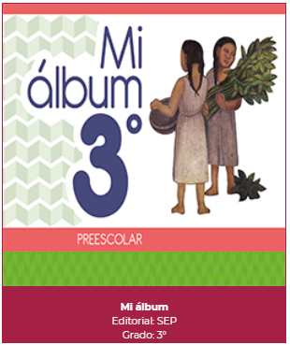
https://libros.conaliteg.gob.mx/20/K3MAA.htm

